TXCS URL Interceptor — 使用手册

本插件用于在 Chrome 浏览器中拦截指定接口请求，并返回自定义的 Mock 数据，无需修改后端代码。

一、安装插件

1. 获取插件文件夹tmcs_extension

将 tmcs_extension 整个文件夹复制到本地任意位置，不要移动或删除文件夹中的任何文件。

tmcs_extension/
├── manifest.json
├── background.js
├── content.js
├── injected.js
├── popup.html
├── popup.js
└── popup.css

2. 打开 Chrome 扩展管理页

在 Chrome 地址栏输入并回车：

chrome://extensions

3. 开启「开发者模式」

页面右上角，打开 开发者模式 开关。
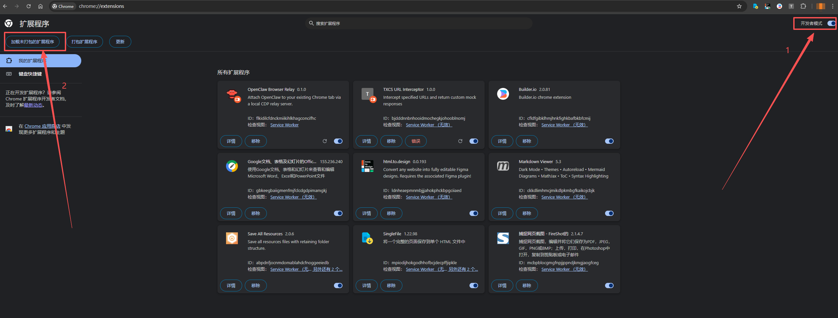

4. 加载插件

点击左上角 「加载已解压的扩展程序」 按钮，在弹出的文件选择窗口中，选中 tmcs_extension 文件夹（选文件夹本身，不是进入文件夹后再选），点击「选择文件夹」。
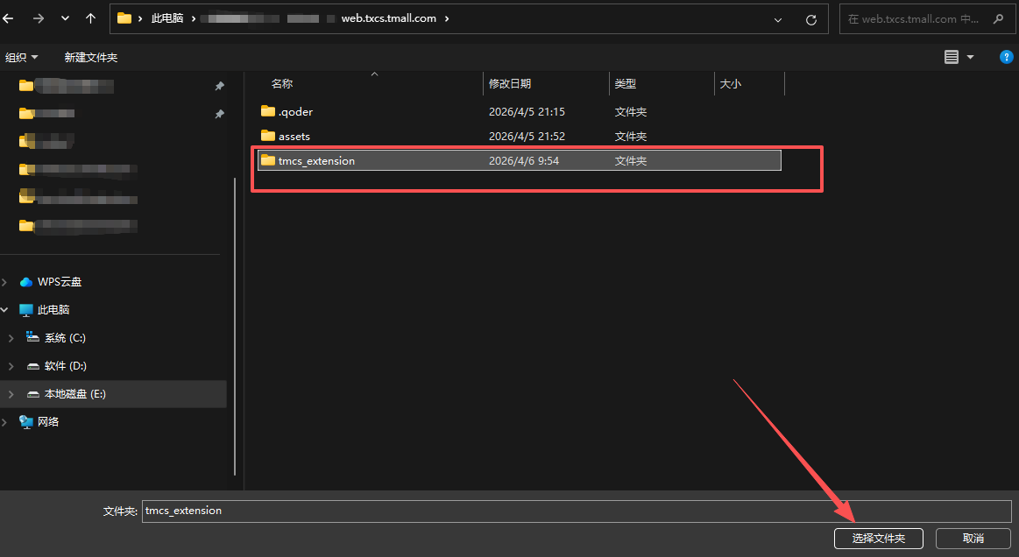

✅ 加载成功后，扩展列表中会出现 TXCS URL Interceptor 卡片。
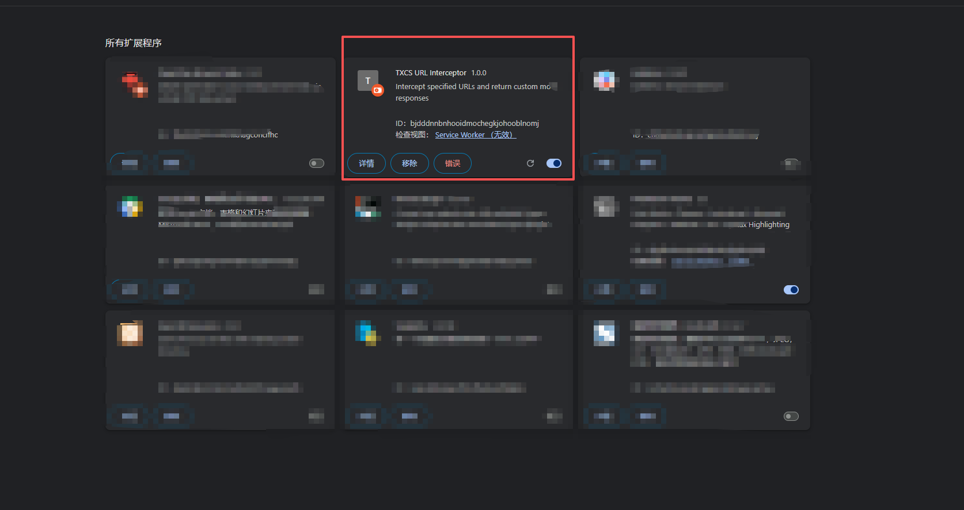

5. 固定到工具栏（推荐）

点击 Chrome 右上角 拼图图标 ，找到 TXCS URL Interceptor，点击右侧 📌 图钉，将其固定到工具栏，方便随时打开。
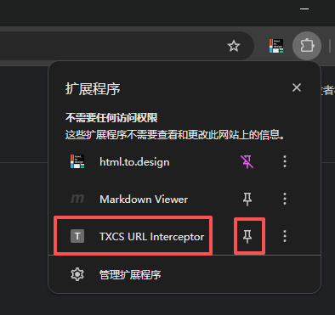

二、导入规则文件

如果同事已经配置好规则并导出了 .json 文件，可以直接导入，无需手动配置。
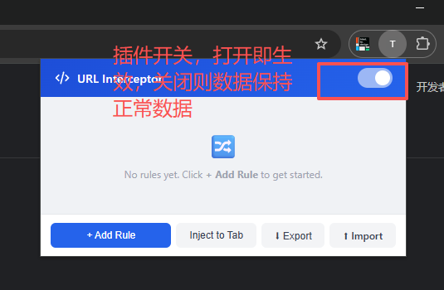

步骤

- 点击工具栏中的插件图标，打开插件弹窗
- 点击底部 ⬆ Import 按钮
- 在文件选择窗口中，选择 .json 规则文件
- 导入成功后，弹窗会提示 Imported N rule(s)，规则列表自动刷新

重复的规则（相同 URL Pattern）会被自动跳过，不会覆盖已有规则。
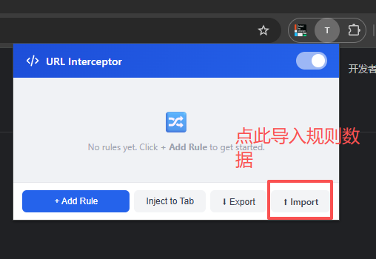
导入完成刷新页面后查询数据即可！

三、界面说明

┌─────────────────────────────────────────┐
│ 🔗 URL Interceptor [开关 ●] │ ← 全局启用/禁用
├─────────────────────────────────────────┤
│ 规则列表 │
│ ┌───────────────────────────────────┐ │
│ │ 别名（如有） │ │
│ │ url-pattern [200] [json] [body:] │ │
│ │ [●] [✏️] [📄] [🗑️] │ │
│ └───────────────────────────────────┘ │
├─────────────────────────────────────────┤
│ [+ Add Rule] [Inject] [⬇ Export] [⬆ Import] │
└─────────────────────────────────────────┘

元素 | 说明
右上角开关 | 一键启用/禁用所有拦截规则
● 小开关 | 单条规则启用/禁用
✏️ | 编辑规则
📄 | 复制规则（别名自动加 (copy) 后缀）
🗑️ | 删除规则
[200] | HTTP 状态码 badge
[json] | Content-Type badge
[body: ...] | 请求体匹配条件 badge（紫色）
Inject to Tab | 在不刷新页面的情况下，将规则注入到当前标签页
⬇ Export | 将所有规则导出为 .json 文件
⬆ Import | 从 .json 文件导入规则

四、新增 / 编辑规则

点击 + Add Rule 或 ✏️ 打开编辑弹窗：

字段 | 必填 | 说明
Alias | 否 | 规则别名，方便识别，如：月度报表 – code 1757
URL Pattern | ✅ | 匹配请求 URL 的规则，支持三种模式（见下方）
Body Contains | 否 | 匹配 POST 请求体，每行一个条件，ALL 必须满足
Status Code | 否 | 默认 200
Content-Type | 否 | 默认 application/json
Response Body | ✅ | 返回的 Mock JSON 内容，点 Format 可自动格式化

URL Pattern 三种写法

模式 | 示例 | 说明
子串匹配 | api-ascp-dc-ai_tj_index_v2/olap | URL 中包含该字符串即匹配
通配符 | *olap*code=1780* | * 匹配任意字符
正则 | /api\/v1\/queryData.*code=1780/ | 以 / 开头和结尾为正则模式

Body Contains 写法（POST 请求体匹配）

每行一个子串，所有行都必须出现在请求体中（AND 逻辑）。

"code":"1757"
"date_c","op":"=","value":"20260228"

⚠️ 注意：请从 DevTools → Network → Payload → view source 复制原始字符串，JSON 中冒号后面没有空格，写成 "key":"value" 而非 "key": "value"。

五、使用规则拦截请求

- 打开目标页面（如天猫超市数据平台）
- 确认插件弹窗右上角全局开关已打开 🟢
- 确认对应规则的小开关已打开
- 刷新页面 —— 拦截立即生效，接口将返回 Mock 数据

如果页面已经加载完毕不想刷新，可点击 Inject to Tab 按钮将规则注入当前标签页。

六、导出规则分享给他人

- 配置好规则后，点击 ⬇ Export
- 下载 txcs-interceptor-rules.json 文件
- 将该文件发送给同事
- 同事按照「二、导入规则文件」步骤导入即可

导出的 JSON 文件包含所有规则的完整配置（别名、URL Pattern、Body 条件、Mock 响应等）。

七、常见问题

Q: 插件安装后，规则没有生效？
- 检查右上角全局开关是否打开
- 检查对应规则的小开关是否打开
- 刷新目标页面，或点击 Inject to Tab

Q: Body Contains 填写后仍不匹配？
- 确认从 DevTools view source 复制的是原始 JSON，冒号后无空格
- 例如应填 "code":"1757"，而非 "code": "1757"

Q: URL Pattern 用子串匹配，但误拦截了其他接口？
- 改用更精确的写法，在 Body Contains 中添加额外条件来区分不同请求

Q: 如何区分同一路径、不同参数的请求？
- URL Pattern 填写公共路径（如 api/v1/queryData/.../olap）
- Body Contains 分别填入不同请求的唯一参数（如 "code":"1780" vs "code":"1779"）
- 每个请求建一条规则，规则按顺序匹配，第一个命中的规则生效

Q: 更新规则后需要重新安装插件吗？
- 不需要。规则保存在浏览器本地存储中，修改后刷新页面即可生效。
- 只有修改了插件代码文件（.js/.html 等）才需要在 chrome://extensions 页面点击刷新按钮 🔄。

